**Дніпропетровський ліцей інформаційних технологій**

**при Дніпропетровському національному університеті**

**імені Олеся Гончара**

**Курсова робота**

**на тему:**

**Дослідження причин недоступності веб-сайтів**

**Виконавець:**

**ліцеїст 10-А-класу**

**Козін Олександр**

**Керівник роботи:**

**Олінович Ю.М.______________**

**Дніпропетровськ**

**2016**

Зміст

Вступ 3

РОЗДІЛ 1 4

1.1 Теоретична частина 4

1.2 Дослідження 5

1.2.1 Невірно введене доменне ім’я 5

1.2.2 IP-адреса не визначається, або визначається невірно 7

1.2.3 Проблема з’єднання з сервером 8

РОЗДІЛ 2 10

2.1 Дослідження ПЗ 10

2.2 Створення власної програми 12

2.2.1 Алгоритм роботи програми 13

2.2.2 Використані матеріали 13

Висновки 15

Список літератури 16

Додатки 17

Додаток А 17

# Вступ

Сьогодні неможливо уявити наше життя без Інтернету. Він є одним з найбільших джерел інформації, без його існування не видається можливим отримати знання, якими володіють інші люди по всьому світу. За його допомогою люди спілкуються між собою, обмінюються інформацією навіть тоді, коли знаходяться за кілометри один від одного. Інформація, що розміщена в Інтернеті фізично знаходиться на комп’ютерах, підключених до мережі і працюючих автономно майже увесь час. Такі комп’ютери називаються серверами, саме на них розміщується інформація, яку шукає користувач. Ця інформація представлена у вигляді веб-сайтів. Але, в процесі своєї роботи з комп’ютером у користувача дуже часто виникає проблема недоступності певного веб-сайту. Уся робота зупиняється, адже майже кожна компанія якимось чином використовує у своїй роботі ресурси Інтернету.

Тому я вирішив дослідити це питання у своїй курсовій роботі і дізнатися:

* Як відбувається звернення комп’ютера до сервера?
* Чому веб-сайт може бути недоступним?
* Як це виправити?
* Які існують програми, що забороняють доступ до веб-сайтів?

Ця робота є актуальною для усіх користувачів Інтернету, адже проблеми, що висвітлюються у ній, є характерними для більшості з користувачів. Також цінність цієї роботи полягає у тому, що інформація, подана у ній, допоможе користувачеві зрозуміти не тільки процес відновлення доступу до веб-сайту, але й процес його блокування. Це може бути актуальним для батьків, що бажають контролювати дії дитини у мережі Інтернет, а також – для компаній, керівництво яких хоче заборонити підлеглим відвідувати певні сайти у робочий час.

# РОЗДІЛ 1

# 1.1 Теоретична частина

Працюючи над пошуком відповіді на питання : «Як відбувається звернення комп’ютера до веб-сторінок» я опрацював низку матеріалів, посилання на які наведені у списку використаної літератури. Деякі висновки я зробив сам, спираючись на досвід роботи з комп’ютером та проведені мною досліди.

По-перше, користувач ПК відкриває програму, що допомагає йому переглядати веб-сторінки та взаємодіяти з ними – браузер.

Вводячи адресу веб-сторінки, або переходячи по гіперпосиланню на іншу веб-сторінку, користувач відправляє запит за допомогою браузера. Браузер, у свою чергу, визначає IP-адресу, що відповідає введеному доменному імені і встановлює з’єднання по протоколу TCP за отриманою IP-адресою на порт 80 (див. Додаток А). Таким чином, веб-сайт може бути недоступним, якщо IP-адреса була визначена невірно, або неможливо встановити відповідне підключення.

Отже, розглянемо процес встановлення відповідності доменного імені та IP-адреси.

Спочатку браузер звертається до локальної служби дозволу імен. Ця служба створена для більш швидкого звернення до сервера, в кеш цієї служби зберігається інформація про дозволені доменні-імена та відповідні їм IP-адреси. Якщо кеш цієї служби містить інформацію про дане доменне ім’я – браузер одразу визначить відповідну IP-адресу і розпочне процес з’єднання по протоколу TCP з сервером за отриманою адресою на порт 80.

Якщо в кеш служби дозволу імен немає запису про дане доменне-ім’я, – браузер звернеться до локального файлу hosts, що зазвичай зберігається у системному каталозі \windows\system32\drivers\etc\. Якщо у файлі міститься інформація про дане доменне ім’я – буде використана IP-адреса, зазначена у файлі.

Якщо ані в кеш служби дозволу імен, ані в файлі hosts немає записів про дане доменне ім’я – браузер звернеться до DNS-серверу, що задається в параметрах мережевого підключення за допомогою протокола UDP на порт 53. В такому разі використовуватися буде IP-адреса, яку отримає браузер у якості відповіді DNS-сервера.

Після визначення IP-адреси браузер звертатиметься до таблиці маршрутизації, в якій записані статичні маршрути, що були задані для обміну інформацією з іншими мережами. Якщо запису про дану IP-адресу в таблиці маршрутизації немає – підключення буде відбуватися через шлюз за замовчуванням (default gateway), як і будь-яке з’єднання з серверами, адреси яких не належать до локальної мережі.

# 1.2 Дослідження

Згідно теоретичних відомостей, які я почерпнув з різноманітних джерел інформації, можна зробити висновки, що існує низка причин, через які певний веб-сайт може бути недоступним.

# 1.2.1 Невірно введене доменне ім’я

По-перше, проблема може виникнути при визначенні IP-адреси за доменним іменем. Користувач міг невірно ввести доменне ім’я. Наприклад, малі літери «а», «е», «о», «р», «с», «у», «х», та великі літери «А», «В», «С», «Е» «К», «М», «Н», «О», «Р», «С», «Т», «Х» російської розкладки візуально не відрізняються від символів англійської розкладки, тому можливе випадкове введення російської літери замість латинської. В такому разі доменне ім’я буде іншим і DNS-сервер не знайде запису про нього, а отже – не поверне IP-адресу сайту, що не існує.

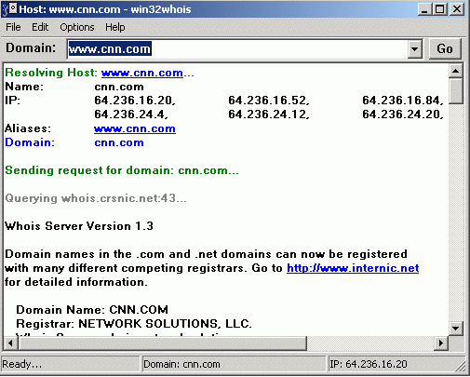Щоб перевірити, чи існує сайт з введеним доменним іменем, можна скористуватись онлайн-сервісами визначення IP-адреси або програмою [Win32Whois](http://www.gena01.com/win32whois/) (чи будь-якою іншою зі схожою функціональністю).

*Рис 1.1 Win32Whois 0.9.3*

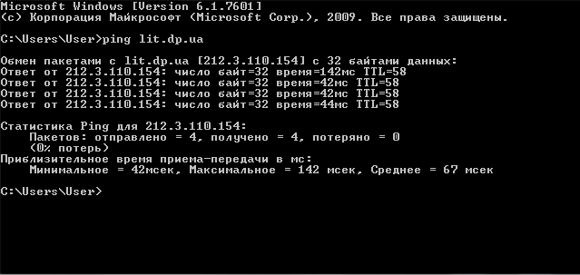Можна також виконати ping.exe – стандартна утиліта, що входить у комплект ОС сімейства Windows.

*Рис 1.2 Приклад роботи ping.exe з параметром lit.dp.ua*

Вона намагається встановити з’єднання з сервером, відправляючи та отримуючи пакети за протоколом ICMP. Деякі веб-вузли блокують цей протокол, а тому можуть не відповідати на запити. Отже, відсутність відповіді на запит ping не означає, що сайт недоступний, можливо, він просто налаштований не відповідати на echo-запит.

# 1.2.2 IP-адреса не визначається, або визначається невірно

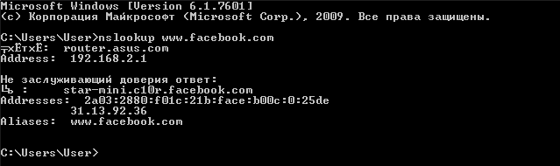Якщо доменне ім’я введене правильно, а IP-адресу визначити не вдається, або вона визначається неправильно – можливе пошкодження або відсутність запису в базі даних імен DNS-серверу, що використовується у мережевому підключенні. Зазвичай – це DNS-сервер провайдера. Можлива підміна DNS-серверу мережевого підключення стороннім ПЗ. Для визначення причини невірного визначення IP-адреси слід використовувати класичну утиліту nslookup.exe, що присутня у всіх версіях ОС сімейства Windows. Вона фактично виконує функції служби DNS-клієнта.

*Рис 1.2 Приклад роботи nslookup.exe з параметром www.facebook.com*

Якщо IP-адреса визначається невірно – можуть бути технічні негаразди, пов’язані, в першу чергу, з DNS-сервером інтернет-провайдера. Ця проблема вирішується таким самим чином, як і попередня.

Також може бути проблема з файлом hosts, що у ОС сімейства Windows зазвичай знаходиться у системному каталозі \windows\system32\drivers\etc\. Дані, які він містить, за пріоритетом вищі ніж дані, отримані від DNS-серверу. Можлива також зміна розміщення файлу hosts за замовчуванням. За це відповідає строка реєстру

*Рис 1.3 Значення строки реєстру, що відповідає за розміщення файлу hosts за замовчуванням*

HKEY_LOCAL_MACHINE\SYSTEM\CurrentControlSet\services\Tcpip\Parameters\DataBasePath, значення якої можна змінити і, тим самим, читати інформацію з файлу, що міститься у іншому каталозі.

# 1.2.3 Проблема з’єднання з сервером

Якщо IP-адреса визначається вірно, то проблема може полягати у неможливості з’єднання за протоколом HTTP. Якщо у файлі hosts немає запису про домен і IP-адреса визначиться вірно, то комп’ютер отримає відповідь від DNS-серверу, що буде містити IP-адресу, що, звісно, недосяжна локально. Тоді комп’ютер встановить зв’язок з маршрутизатором (зазвичай, через шлюз за замовчуванням – default gateway). Але, якщо у таблиці маршрутизації, що зберігається локально задля того, щоб не встановлювати з’єднання з маршрутизатором кожен раз, коли звертання йде до комп’ютерів локальної мережі, існує запис про цю IP-адресу – він буде пріорітетнішим за шлюз за замовчуванням і з’єднання буде встановлюватися з комп’ютером із зазначеною IP-адресою.

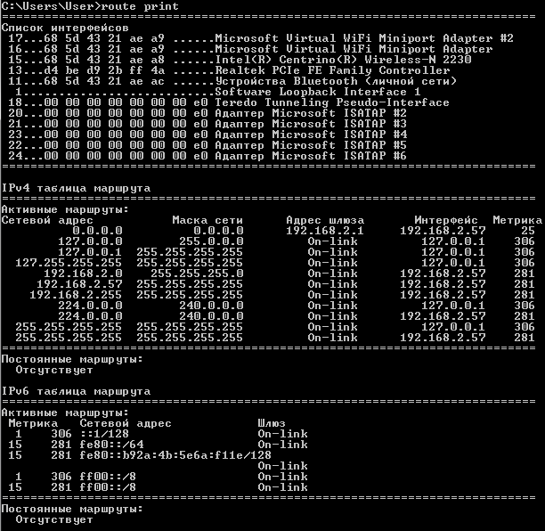Щоб перевірити, які записи зберігаються у таблиці маршрутизації потрібно виконати route.exe з параметром print.

*Рис 1.4 Приклад виконання route.exe з параметром print*

У відповідь ми отримаємо дані про мережеві інтерфейси та таблицю маршрутизації. Якщо у ній міститься записи, у яких мережевій адресі відповідає адреса шлюза – 192.168.1.0, тобто, адреса номеру мережі, що ніяк не може використовуватися при обміні даними, це означає, що комп’ютер буде невдало намагатися утворити з’єднання через цю адресу і веб-сайт буде недоступним.

# РОЗДІЛ 2

# 2.1 Дослідження ПЗ

Досліджуючи можливі причини локальної недоступності веб-вузлів, я задався питанням пошуку програми, що дозволяє блокувати обрані користувачем сайти на певний час, а також дослідженням можливостей програм зі схожою функціональністю.

Критерії пошуку програми-блокувача:

1. Розповсюджується на безкоштовній основі (Freeware);
2. Дозволяє блокувати доступ одного комп’ютера до обраних користувачем сайтів ;
3. На обраний користувачем час;
4. Повинна працювати незалежно від браузера на ОС Windows 7;
5. Повинна бути простою у використанні;
6. Повинна працювати непомітно для користувача;
7. Повинна бути складною для видалення недосвідченим користувачем.

Я також не розглядав масивні пакети програм, що включають у себе фаєрвол, антивірус та багато інших інструментів, так як вважаю недоцільним встановлювати такі програми тільки задля заборони декількох веб-сайтів.

Програми-блокувачі:

Internet Censor 2.2

Програма блокує доступ комп’ютера до обраних сайтів, а також до інших сайтів, що вважаються «шкідливими» для уряду РФ (наприклад, український інформаційний портал meta.ua та інші ресурси). Немає можливості заблокувати сайти на певний час. До того ж, офіціальний сайт програми не працює. Отже, через низку проблем, цей варіант був мною відкинутий.

Madly Internet Protection 1.1

Програма блокує доступ комп’ютера до обраних веб-сайтів. Використовує файл hosts, тому її легко знешкодити, просто перезаписавши файл. Немає можливості обрати час блокування. До того ж, при роботі з програмою були помічені помилки (певно, через те, що системний логічний диск був названий іншою літерою(D:\\)). Через помилки та недостатній функціонал цей варіант також не відповідає критеріям.

Any Weblock 1.1.0

Програма дозволяє блокувати обрані веб-сайти та їх субдомени, але також використовує файл hosts, що робить її досить простою для видалення. Також немає опції блокування веб-сторінок на певний час. За нестачею функціоналу програма не відповідає критеріям.

Internet Sheriff 1.8

Програма дозволяє блокувати обрані веб-сайти і слідкувати за діями користувача протягом всього сеансу. Немає можливості вказати час блокування. Пробна версія програми блокує сайти тільки на 30 хвилин. Повна версія коштує 860 RUB(300 UAH). Через неможливість встановлення часових проміжків, а також через те, що програма не є безкоштовною, цей варіант був мною відкинутий.

K9 Web Protection

Програма має дуже багато налаштувань, інтерфейс представлений англійською мовою. Згодом розібравшись у складному інтерфейсі програми, виявилося, що програма не має «стелс-режиму», тобто її дії видно користувачу, який не повинен знати про існування блокування. Отже, програма не відповідає усім критеріям пошуку.

# 2.2 Створення власної програми

Дослідивши вищенаведені безкоштовні програми-блокувачі, я не знайшов ту, що задовольняла б усім критеріям, а в першу чергу – блокуванню певних сайтів на певний час та зручності у використанні. Аналогічні програми вміють забороняти конкретні сайти до ручного розблокування, або вихід до Інтернету на певний час, але поставлене завдання не виконують. Тому я задався питанням створення своєї версії програми-блокувача, яка б задовольняла усім критеріям, поставленим мною раніше.

Перша версія програми Stslck v.1.0:

1. Безкоштовна;
2. Дозволяє блокувати доступ комп’ютера до певних Ip-адрес;
3. На певний час;
4. Блокує доступ до веб-сайтів незалежно від браузера для ОС Windows 7 і Windows XP;
5. Складна у використанні (введення ip-адрес може створювати проблему для недосвідченого користувача);
6. В процесі роботи відкриває вікна консолі;
7. Працює з файлом hosts, який просто знайти і модифікувати.

Друга версія програми Stslck v.2.0:

1. Безкоштовна;
2. Дозволяє блокувати доступ комп’ютера до певних Ip-адрес;
3. На певний час;
4. Блокує доступ до веб-сайтів незалежно від браузера для ОС Windows 7 і Windows XP;
5. Все ще складна у використанні (введення ip-адрес може створювати проблему для недосвідченого користувача);
6. Працює непомітно для користувача;
7. Працює з таблицею маршрутизації, тому недосвідченому користувачеві знадобиться багато часу на видалення програми.

Третя версія програми SitesLocker v.2.1:

1. Безкоштовна;
2. Дозволяє блокувати доступ комп’ютера до певних Ip-адрес;
3. На певний час;
4. Блокує доступ до веб-сайтів незалежно від браузера для ОС Windows 7 і Windows XP;
5. Проста у використанні(UI);
6. Працює непомітно для користувача;
7. Працює з таблицею маршрутизації, тому недосвідченому користувачеві знадобиться багато часу на видалення програми.

# 2.2.1 Алгоритм роботи програми

Програма SitesLocker v.2.1 написана мовою програмування C# у середовищі Visual Studio 2010. Усі простори імен, підключені мною є стандартними просторами імен, що входять до пакету MS Visual Studio 2010.

Принцип роботи програми полягає у блокуванні веб-сайтів за допомогою запису даних до таблиці маршрутизації та зміні адрес шлюзів на 192.168.1.0, таким чином примушуючи комп’ютер звертатися за заздалегідь невірною адресою.

Програма складається з двох файлів формату .exe. Один з них – SitesLocker v.2.1 – являє собою інтерфейс користувача, де він може налаштувати програму, обравши веб-сайти, які потрібно заблокувати та час їх блокування. Він також може передивитися веб-сайти, що чекають на заблокування, або вже заблоковані. По натисканню на кнопку «Заблокувати», програма вимагає прав адміністратора, після отримання яких створює скритий системний параметричний файл Stslck.ip, у якому містяться налаштування користувача і запускає другий файл – Stslck.exe.

Другий файл фактично виконує блокування з тими параметрами, що містяться у файлі Stslck.ip.

# 2.2.2 Використані матеріали

У процесі роботи мені знадобилося підключити такі бібліотеки, як:

* System.Reflection – використовується задля отримання імені файлу програми та повного шляху до нього;
* System.Diagnostics – використовується задля запуску деяких процесів, необхідних у роботі програми, та їх налаштування;
* System.IO – використовується для запису та читання інформації з параметричного файлу та копіювання файлу програми;
* System.Net.NetworkInformation – використовується для виконання ping.exe і отримання та аналізу результатів запиту.

Також у проект був підключений файл маніфесту – app.manifest, який потрібен для виконання програми з правами адміністратора.

Програма використовує стандартні утиліти ОС сімейства Windows: ping.exe, nslookup.exe, route.exe задля визначення ip сайтів, що слід блокувати та створення записів у таблиці маршрутизації.

Для роботи програми потрібні:

1. Основний файл SitesLocker_v.2.0.exe, що являє собою інтерфейс користувача;
2. Файл Stslck.exe, що виконує блокування;
3. (Опціонально) Файл з параметрами блокування Stslck.ip;

Коректність роботи програми перевірена у ОС Windows XP, Windows 7, Windows 8 та Windows 10.

# Висновки

У цій курсовій роботі я виконав усі поставлені мною задачі, а саме: дізнався, як відбувається звернення комп’ютера до сервера, чому певний веб-сайт стає недоступним і як це виправити, дослідив програми, що блокують доступ до веб-сайтів і використав добуті знання на практиці, створивши власну програму, що дозволяє блокувати обрані користувачем веб-сайти на певний час. Цю курсову роботу можна використовувати як посібник для будь-якого користувача Інтернету, адже у ній описані причини недоступності веб-сайтів та методи відновлення доступу до них. Уся інформація, що викладена у цій курсовій роботі є актуальною і на сьогоднішній день, адже утиліти, за допомогою яких працює моя програма, є стандартними утилітами сімейства ОС Windows і наявні у таких ОС як Windows XP, Windows Vista, Windows 7, Windows 8, Windows 10 і, скоріш за все, у більш старих версіях. Проблеми, описані та розв’язані мною у цій роботі також є актуальними, адже я сам неодноразово зіштовхувався зі вірусним та шкідливим ПЗ, що блокувало мені доступ до веб-сайтів. Робота може бути корисною для керівників у компаніях, що обмежують співробітникам доступ до певних веб-сайтів у визначений робочий час, а також для батьків, що бажають встановити щось на кшталт батьківського контролю за дитиною, але таким чином, щоб дитина не знала про нього. Ця курсова робота являє собою водночас перелік проблем недоступності веб-сайтів, посібник для виправлення цих проблем, а також, у якості ПЗ – непомітну користувачеві програму-блокувач веб-сайтів на певний час.

# Список літератури

Таненбаум Э., Уэзеролл Д. Т18 Компьютерные сети. 5-е изд. — СПб.: Питер, 2012. — 960 с.: ил;

Фленов М. Е. Ф69 Библия C#. — СПб.: БХВ-Петербург, 2009. — 560 с.: ил. + CD-ROM;

«Упрощаем запуск приложений в Windows 7». – [Електронний ресурс]. – Режим доступу: [http://www.oszone.net/10594/run_as_admin#400](http://www.oszone.net/10594/run_as_admin%23400);

«Win32Whois – small, fast and powerful whois client». – [Електронний ресурс]. – Режим доступу: <http://www.gena01.com/win32whois/>;

<http://white55.narod.ru/nosite.html>;

«Так ли страшен контроль учетных записей (UAC)?» – [Електронний ресурс]. – Режим доступу: <http://www.outsidethebox.ms/10034/>;

«SchTasks – управление запланированными задачами Windows». – [Електронний ресурс]. – Режим доступу: <http://ab57.ru/cmdlist/schtasks.html>;

«Запуск программы на C# с правами администратора». – [Електронний ресурс]. – Режим доступу: <http://www.cyberforum.ru/blogs/251328/blog280.html>;

«Что делать, если некоторые сайты не открываются. Одноклассники, ВКонтакте, сайты антивирусов». – [Електронний ресурс]. – Режим доступу: <http://2bubna.com.ua/virusy/chto-delat-esli-nekotorye-sayty-ne-otkryvayutsya-odnoklassniki-vkontakte-sayty-antivirusov>;

# Додатки

## Додаток А

*Схема 1. Спрощене звернення користувача до сервера за допомогою браузера*